OBEC ARCHLEBOV

Povodňový plán obce
archlebov
A. VĚCNÁ ČÁST

Povodňová komise obce Archlebova
LEDEN 2010
Pare č.: 1
Povodňový plán obce

archlebova

Správci vodních toků:
Spálený potok - Povodí Moravy, s.p., Brno – provoz Veselí nad Moravou
Archlebov A-B - ZVHS Brno, oblast povodí Moravy, pracoviště Hodonín
Archlebov C-D - dtto

Vypracoval: Jan Müller
Jan Müller
starosta obce Archlebov

Předkládá: Povodňová komise obce Archlebova

Jan Müller
starosta obce Archlebov

(Měsíc, rok) : LEDEN, 2010

Soulad věcné a grafické části s povodňovým plánem správního obvodu Kyjov-obce s rozšířenou působností, potvrzuje:
….....................………………….............................................
dne …............................ č.j. ….................................., s platností do …................................

3. aktualizované vydání „Povodňový plán obce Archlebov“ k 1.1.2010. A. VĚCNÁ ČÁST
OBEC Archlebov 2, 696 33 Archlebov, tel. 518 633 522, fax. 518 633 522
E-Mail: obecniurad@obecarchlebov.cz, www.obecarchlebov.cz

Strana 2 (celkem 29)

TERMÍNY AKTUALIZACE A SEZNÁMENÍ S POVODŇOVÝM PLÁNEM:

ROK 2010
Seznámen dne | Jméno a příjmení | Podpis
29.3.2010 | Jan Müller
29.3.2010 | Stanislav Koutný
29.3.2010 | Antonín Hrbotický
29.3.2010 | Ing.David Doležel
29.3.2010 | Jan Buchlovský
29.3.2010 | František Fila
29.3.2010 | Stanislav Moštěk
29.3.2010 | Jaroslav Závodný
29.3.2010 | Magda Bátorová

ROK 2011
Seznámen dne | Jméno a příjmení | Podpis

3. aktualizované vydání „Povodňový plán obce Archlebov“ k 1.1.2010. A. VĚCNÁ ČÁST
OBEC Archlebov 2, 696 33 Archlebov, tel. 518 633 522, fax. 518 633 522
E-Mail: obecniurad@obecarchlebov.cz, www.obecarchlebov.cz

Strana 3 (celkem 29)
OBSAH VĚCNÉ ČÁSTI str.:

1. ÚVOD ... 5

2. CHARAKTERISTIKA ZÁJMOVÉHO ÚZEMÍ ... 6
2.1. Všeobecná charakteristika území obce ... 6
2.2. Charakteristika povodí a odtokové poměry ... 9
2.3. Hydrologické údaje ... 10
2.3.1. Údaje o N-letých vodách ... 10
2.3.2. Povodně v minulosti ... 11
2.4. Charakteristika ohrožených objektů … 13 ... 13
2.4.1. Objekty ohrožené ... 13
2.4.2. Objekty ohrožující kvalitu povrchové vody ... 17
2.4.3. Vodní díla, kanalizace ... 17

3. DRUH A ROZSAH OHROŽENÍ ... 19
3.1. Přirozená povodeň ... 19
3.2. Přirozená povodeň ovlivněná mimořádnými příčinami ... 19
3.2.1. Objekty zhoršující odtok vody ... 19
3.2.2. Objekty zmírňující odtok vody ... 19
3.3. Zvláštní povodeň vzniklá průlomovou vlnou …20

4. Hlásné profily …21

5. Stupně povodňové aktivity ... 23
5.1. Stupně povodňové aktivity - obecně ... 23
5.2. I. stupeň - stav bdělosti ... 26
5.3. II. stupeň - stav pohotovosti ... 25
5.4. III. stupeň -stav ohrožení ... 26

6. KOORDINACE POVODŇOVÝCH AKTIVIT ... 27

7. Použité podklady …28

8. Obsah PŘILOŽENÉHO CD-R …29

3. aktualizované vydání „Povodňový plán obce Archlebov“ k 1.1.2010. A. VĚCNÁ ČÁST
OBEC Archlebov 2, 696 33 Archlebov, tel. 518 633 522, fax. 518 633 522
E-Mail: obecniurad@obecarchlebov.cz, www.obecarchlebov.cz

Strana 4 (celkem 29)

1.ÚVOD

Základní příčinou povodní jsou vždy srážky (déšť, voda ve sněhu). Rozměr povodně určuje především množství srážek a jejich intenzita. Průběh povodní rovněž souvisí s okamžitými podmínkami, jako je zámrz země, nasycenost půdy předchozími dešti, stav vegetace, úroveň hladiny podzemní vody atd.
Zákon o vodách při ochraně před povodněmi vychází z faktu, že vlastním povodním nelze zabránit, ale lze omezit jejich účinky vhodnými opatřeními. Preferována jsou opatření preventivního charakteru, do kterých patří především kvalitní příprava na povodňovou ochranu tj. aktuální a přehledný povodňový plán, jeho znalost, nácvik standardních situací, dále znalost ohroženého území a tomu odpovídající povolovací činnost správních úřadů. Včasným varováním a fungujícím systémem operativních opatření je prakticky možné téměř vyloučit ztráty na životech a snížit materiální škody až o jednu třetinu.
Nový zákon o vodách č. 254/2001 Sb. zrušil stávající zákony č. 138/1973 Sb,. o vodách (vodní zákon), ve znění pozdějších předpisů a zákon č. 130/1974 Sb., o státní správě ve vodním hospodářství, ve znění pozdějších předpisů.
V oblasti ochrany před povodněmi zákon přejal právní úpravu zrušeného zákona č. 130/1974 Sb. a zrušeného nařízení vlády č. 100/1999 Sb. (povodňová opatření, stupně povodňových aktivit, povodňové plány, povodňové prohlídky, povodňové záchranné a zabezpečovací práce, dokumentace a vyhodnocení povodní, povodňové orgány, ostatní účastníci ochrany před povodněmi a náklady na opatření na ochranu před povodněmi).
Původní povodňový plán obce Archlebov byl vypracován firmou SURGEO, s.r.o,. Hodonín již v květnu/1998.
Objednávkou ze dne 20.11.2003 se obec Archlebov obrátila na původního zpracovatele s žádostí o aktualizaci Povodňového plánu obce dle současných platných předpisů.

Základní vstupní údaje:
a) Správci vodních toků na území obce Archlebov :
Spálený potok - Povodí Moravy, s.p., Brno – provoz Veselí nad Moravou
Archlebov A-B - ZVHS Brno, oblast povodí Moravy, pracoviště Hodonín
Archlebov C-D - dtto

b) Příslušný vodoprávní úřad - obec s rozšířenou působností - Městský úřad Kyjov

c) Příslušné povodňové komise:
Povodňová komise obce Archlebov (PKOb)
Nadřízená povodňová komise: obec s rozšířenou působností - Městský úřad Kyjov
(PKOb III)

d) Výškový systém veškerých výškopisných údajů - Balt p.v.

3. aktualizované vydání „Povodňový plán obce Archlebov“ k 1.1.2010. A. VĚCNÁ ČÁST
OBEC Archlebov 2, 696 33 Archlebov, tel. 518 633 522, fax. 518 633 522
E-Mail: obecniurad@obecarchlebov.cz, www.obecarchlebov.cz

Strana 5 (celkem 29)

Přehledná topografická situace širšího okolí:

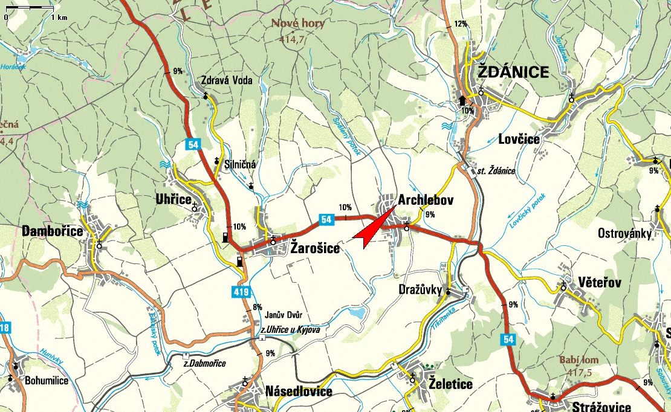

2. CHARAKTERISTIKA ZÁJMOVÉHO ÚZEMÍ

2.1. Všeobecná charakteristika území obce

Území k.ú. Archlebov leží na severním okraji Hodonínského okresu, má celkovou rozlohu 1332 ha a asi 900 obyvatel v 295 obývaných domech. Obec leží ve vzdálenosti cca 34 km od okresního města Hodonína a 11 km SZ od města Kyjova, který je nyní sídlem správního obvodu.
Ve směru východ-západ prochází obcí silně frekventovaná hlavní dopravní silniční komunikace I/54 spojující Kyjov s Brnem.
Jižní část katastrálního území obce Archlebov se nachází v členité , převážně zemědělsky obdělávané krajině s malým podílem lesních porostů. Severní část katastru je naopak velmi lesnatá - leží ve v Přírodním parku Ždánický les, na jeho jižním úpatí. Lesní porosty tvoří 33 % celkové rozlohy katastru, orná půda více než 51 %.
Obec je pramenní oblastí místních vodotečí, žádná vodoteč do obce nepřitéká.
Celé zájmové území patří mezi oblasti s nízkým až středním vodohospodářským potenciálem. Specifický odtok se pohybuje mezi 2 až 4 l.s⁻¹.km⁻². V hydrologické bilanci převažuje výpar nad odtokem (poměr přibližně 4:1).
Povrchový odtok ze severní části k.ú. je realizován prostřednictvím vodotečí-potoků : Spálený potok, vodoteče (svodnice) označené jako Archlebov C-D, jež je PB přítokem Trkmanky do které ústí v prostoru Žandovského mlýna a vodoteče (svodnice) Archlebov

3. aktualizované vydání „Povodňový plán obce Archlebov“ k 1.1.2010. A. VĚCNÁ ČÁST
OBEC Archlebov 2, 696 33 Archlebov, tel. 518 633 522, fax. 518 633 522
E-Mail: obecniurad@obecarchlebov.cz, www.obecarchlebov.cz

Strana 6 (celkem 29)
A-B - tvořící PB přítok Spáleného potoka. Nepatrná část území na SZ k.ú. je odvodňována Malinským potokem na k.ú.Žarošice.

Spálený potok (ČHP: 4-17-01-21) pramení SV od Zdravé Vody ve Ždánickém lese ve výšce 363 m n.m., ústí zprava do Trkmanky u obce Brumovice, do které vlévá na kótě dna 175 m n.m. Plocha povodí je 152,3 km²,délka toku 20,9 km, průměrný průtok u ústí 0,20 m⁻³.s⁻¹.
Je to vodohospodářsky významný tok č.615.
V S části k.ú. protéká Spálený potok ve směru SZ-JV, zastavěným územím obce protéká ve směru S-J a jižní části k.ú.pak ve směru SV-JZ.V JZ části k.ú., asi 1000 m od soutoku s vodotečí Archlebov A-B opouští k.ú.obce Archlebov a odtéká do k.ú. Uhřice.

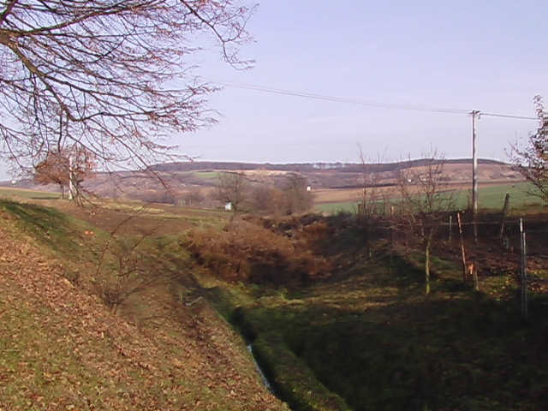
Foto 1 – Údolí Spáleného potoka nad obcí

Jižní částí k.ú.Archlebov, a to ve směru SZ-JV, protéká vodní tok Archlebov A-B,
pravostranný přítok Spáleného potoka.

Vodoteč Archlebov C-D, pravostranný přítok Trkmanky, pramení v katastru Archlebov, na úpatí Ždánického lesa.Východní částí k.ú. protéká ve směru S-J.Na JV opouští k.ú. Archlebov a odtéká do k.ú. Dražůvky.
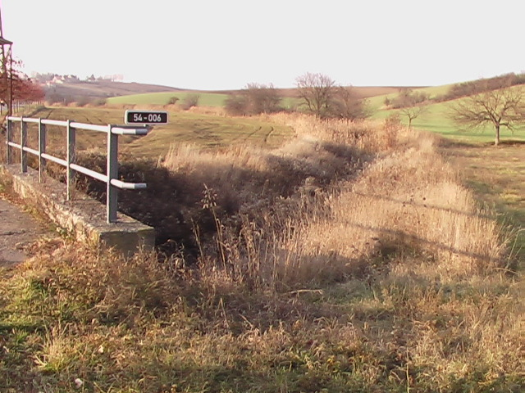
Foto 2 – Křížení vodoteče Archlebov C-D se silnicí III/43115 Archlebov-Ždánice

3. aktualizované vydání „Povodňový plán obce Archlebov“ k 1.1.2010. A. VĚCNÁ ČÁST
OBEC Archlebov 2, 696 33 Archlebov, tel. 518 633 522, fax. 518 633 522
E-Mail: obecniurad@obecarchlebov.cz, www.obecarchlebov.cz

Strana 7 (celkem 29)
V jižní části k.ú. obce byla vybudována levostranná boční vodní nádrž Archlebov (rybník), která původně sloužila k závlahám. V současné době je určena k rybochovným účelům a nemá z hlediska povodňového žádný význam, protože není protékaná..

Atmosférické srážky:
Průměrné roční úhrny srážek se pohybují mezi 550-600 mm, přičemž nejvíce srážek spadne v červenci, nejméně v únoru. Roční srážkové úhrny překročené s pravděpodobností 1% se pohybují mezi 800-850 mm, dále viz kapitola 2.3.2.
Údolnice procházející územím obce, za normálního stavu zcela suché, se mohou za „bleskové“ povodně přeměnit v koryta potoků (za povodně 9.6.1995 v nepříliš vzdálených Čejkovicích bylo dosaženo specifické vydatnosti 16,7 m³.s⁻¹.km²!!!).
Vzhledem k téměř okamžitému nástupu kulminace, řádově v desítkách minut (téměř stoletého průtoku bylo dne 9.6.1995 v Čejkovicích dosaženo za 150 minut !!!),

Geologické poměry:
Geologický podklad území je budován třetihorními paleogenními sedimenty flyšového pásma Západních Karpat (vnější flyš, jednotka podslezsko-ždánická). Podlslezsko-ždánická jednotka je zde zastoupena ždánicko-hustopečským souvrstvím (stáří oligocén-akvitán).
Celková mocnost ždánicko-hustopečských souvrství (včetně ždánických pískovců) je přes 2000 m.
Pliocenní uloženiny v řešeném území náleží jednak typu fluviálnímu (náplavy vodních toků) a dále jsou to sedimenty eolitické a svahové. Deluviální sedimenty zde vznikly především soliflukčními pochody vyvolanými působením periglaciálního klimatu, hlavně během nejmladší fáze pliocenního útvaru čtvrtohor.
K holocenním sedimentům zde patří uloženiny údolních niv, svahových sutí a hlín, které vznikly na sedimentech pleistocénních.

Geomorfologické poměry:
Podle geomorfologického členění ČSR (Demek J. a kol., 1987) leží řešené území v provincii‚ Západní Karpaty. Regionální členění reliéfu ukazuje následující přehled:
Subprovincie: Vnější Západní Karpaty
Oblast: Středomoravské Karpaty
Celek: Kyjovská pahorkatina
Podcelek: Mutěnická pahorkatina
Okrsek: Krumvířská pahorkatina

Subprovincie: Vnější Západní Karpaty
Oblast: Středomoravské Karpaty
Celek: Ždánický les
Pocelek: Dambořická vrchovina
Okrsek: Uhřická vrchovina

Jižní polovinu řešeného území vyplňuje členitá Krumvířská pahorkatina. Jedná se o mírně zvlněný reliéf s plošinami, širokými rozvodními hřbety a mělkými, rozevřenými údolími, občasně jsou malé erozní kotliny.

3. aktualizované vydání „Povodňový plán obce Archlebov“ k 1.1.2010. A. VĚCNÁ ČÁST
OBEC Archlebov 2, 696 33 Archlebov, tel. 518 633 522, fax. 518 633 522
E-Mail: obecniurad@obecarchlebov.cz, www.obecarchlebov.cz

Strana 8 (celkem 29)
Ze severu zasahuje do řešeného území plochá Uhřická vrchovina. Jedná se o erozně denudační reliéf s plošinami a široce zaoblenými rozvodními hřebeny poradenského zarovnaného povrchu a hlubokými údolími s příkrými svahy.
Kopce v severní části k.ú. náleží z geomorfologického hlediska k celku Ždánický les
(Nové hory 415 m n.m., Maliny 367 m n.m., Dubový vrch 358 m n.m.), samotná obec a její okolí patří k celku Kyjovská pahorkatina ( Petrovec 299 m n.m).
Už samotná morfologie území kolem obce předurčuje vznik náhlých („bleskových“) lokálních povodní zejména při extrémních dešťových srážkách.

Půdní poměry:
V řešeném území se na vývoji půd podílely především tyto mateční materiály: nivní uloženiny, karpatský flyš, spraše, sprašové hlíny. Z půdních typů v jižní polovině řešeného území převládají hnědozemě, ostrůvkovitě se vyskytují i degradované černozemě. V oblasti Uhřické vrchoviny převládají hnědé půdy (nasycené i mírně kyselé). V nivách potoků převažují nivní půdy (místy glejové).
Zastoupení jednotlivých BPEJ v k.ú. Archlebov: 0.01.00, 0.01.10, 0.06.00, 0.08.10, 0.08.40, 0.08.50, 0.19.11, 0.41.77, 0.56.00, 0.58.00, 2.19.01, 2.19.11, 2.19.41, 2.19.51, 2.41.77, 2.58.00.

Zastoupení jednotlivých ploch v k.ú.
Druh půdy | Výměra v ha:
Orná půda | 688,2998
Vinice | 64,1801
Zahrady | 13,5315
Sady | 19,7218
Louky | 10,8642
Pastviny | 13,3408
ZPF celkem | 809,7757
Lesy | 441,7757
Rybníky a ostatní vody | 11,4743
Zastavěné plochy | 18,5474
Ostatní plochy | 50,6465
Celková výměra | 1332,9821

Severní část katastru je zalesněna zejména dubovými a dubohabrovými háji s vysokým zastoupením dubu, buku, habru a lípy. Nízký je podíl nepůvodního smrku, částečně i borovice. Tato skladba lesních porostů se může příznivě projevovat v zachycování dešťových přívalů v letním období

2.2.Charakteristika povodí a odtokové poměry

Povodí Spáleného potoka , který pramení v k.ú. obce (HČP : 4-17-01-021 až 033), má celkovou plochu 152,3 km² .Celková délka vodoteče je 20,9 km.
Plocha povodí v obci (HČP:4-17-01-021) je 10,3 km².
Všechny 3 vodoteče v k.ú.obce mají protáhlý tvar povodí, přibližně ve směru S-J a jsou téměř paralelní, od sebe vzdálené 600-1300 m.
Mimo severní zalesněnou část katastru je celá jižní část k.ú.Archlebov charakteristické minimálním zalesněním. Povodně, dešťové přívaly a vodní eroze (ale i sucho a defla

3. aktualizované vydání „Povodňový plán obce Archlebov“ k 1.1.2010. A. VĚCNÁ ČÁST
OBEC Archlebov 2, 696 33 Archlebov, tel. 518 633 522, fax. 518 633 522
E-Mail: obecniurad@obecarchlebov.cz, www.obecarchlebov.cz

Strana 9 (celkem 29)
ce) se spolu s působením člověka velmi výrazně podílely na modelaci zdejší kulturní krajiny.
Vzhledem k značné sklonitosti území a pedologické skladbě půdního pokryvu je území zvláště náchylné k vodní erozi.V území byly realizovány rozsáhlé protierozní úpravy formou širokých teras v místních tratích Loktušky, Hrbiny a Dolní Bohušky (u závlahové nádrže Archlebov).Vhodnější úzké terasy lze nalézt v jiných lokalitách na území obce (vesměs se jedná o vinohradnické trati). Nevhodně založené široké terasy, které jsou produktem socialistického zemědělství, zohyzdily krajinu a přinesly více problémů než užitku. Daleko vhodnější by bylo tyto svažité pozemky zalesnit.
Z hlediska protipovodňové ochrany mají terasy zanedbatelný význam a diskutabilní je i protierozní funkce, tyto terasy erozi příliš nezabraňují.
V takovémto nezalesněném a značně svažitém území při extrémních srážkách (zejména opakují-li se po sobě v několikadenních odstupech, kdy je půdní pokryv nasycen a neschopen přijímat další vodu) má povodeň velmi rychlý nástup-řádově v desítkách minut a rovněž i poměrně rychle odezní.
V samotné obci Archlebov jsou pamětníci povodně z 9.6.1970, způsobené Spáleným potokem, kdy voda zaplavila část obce podél toku a vnikla do sklepů okolních, nejníže položených domů. Z této povodně je u kronikáře dochován filmový materiál, na kterém jsou zachyceny především následky povodně. Zhruba do metrové výše byly zaplaveny obytné budovy podél Spáleného potoka, od silničního mostu na silnici I/54 v km 16,476 Spáleného potoka cca 300 m proti proudu a několik domů ve spodní části obce.
Rozsah potenciálního záplavového území vyznačený v mapových přílohách č. 2 a 3 byl proto odvozen podle průběhu této povodně technickým odhadem. Dále se vycházelo z průtoku Q₁₀₀.Při konstrukci potenciálního zátopového území byly jako topografický podklad použity mapy 1:10000 a 1:5000 s vrstevnicemi.

2.3.Hydrologické údaje

2.3.1. Údaje o N-letých vodách

Hlavním recipientem, který odvádí povrchovou vodu z území obce Archlebov je Spálený potok (HČP: 4-17-01-021), plocha povodí v obci:10,3 km², který je ve správě Povodí Moravy Brno a.s., závod Veselí n. Moravou a jeho PB přítok Archlebov A-B ve správě ZVHS Brno, pracoviště Hodonín. Tento potok i jeho přítok pramení v k.ú. obce Archlebov a odvádí vodu do k.ú. Uhřice. Další vodotečí je Archlebov C-D, rovněž ve správě ZVHS Brno, pracoviště Hodonín, která rovněž pramení v k.ú. obce a odvádí vodu do k.ú. Dražůvky.
Pro obec Archlebov jsou k dispozici hydrologická data z profilů Spáleného potoka (převzato z databáze ZVHS Brno, pracoviště Hodonín).

Spálený potok, HČP: 4-17-01-021), plocha povodí: F_{p} =10,3 km²
PF 1 – 2,1 km pod křížením se silnicí Archlebov-Žarošice, F_{p} =7,22 km²
PF 2 - nad soutokem s Haraskou (k.ú. Brumovice), plocha povodí : F_{p} =10,3 km²
Povodňové průtoky - N-leté vody:
Profil | N [roky] | 1 | 2 | 5 | 10 | 20 | 50 | 100
PF 1 | Q_{N} [m³. s⁻¹] | 1,5 | 3,0 | 5,0 | 7,0 | 9,5 | 14 | 17,5
PF 2 | Q_{N} [m³. s⁻¹] | 9,0 | 14,0 | 19,0 | 24 | 28 | 33 | 37

3. aktualizované vydání „Povodňový plán obce Archlebov“ k 1.1.2010. A. VĚCNÁ ČÁST
OBEC Archlebov 2, 696 33 Archlebov, tel. 518 633 522, fax. 518 633 522
E-Mail: obecniurad@obecarchlebov.cz, www.obecarchlebov.cz

Strana 10 (celkem 29)

Specifický odtok: 1,2 l/s × km²
Průměrný průtok: Q=0,13 m³. s⁻¹
V archivních podkladech Povodí Moravy je pro část vodoteče protékající obcí uváděn průtok Q₁₀₀=8,57 m³. s⁻¹, pro část vodoteče pod obcí pak Q₁₀₀=19,4 m³. s⁻¹.
Upravené koryto v obci i většina mostních objektů byly navrhovány na Q₅₀ až Q₁₀₀. Vzhledem k tomu, že je koryto toku včetně mostních profilů značně zaneseno, je průtočná kapacita jak koryta, tak i mostních objektů v obci dosti snížena a je jen zlomkem výše uvedených hodnot (tato situace může mít značně negativní dopady při výskytu příští větší povodně).
Pro další vodoteče Archlebov A-B a Archlebov C-D, jež jsou ve správě SMS Brno, oblastní pracoviště Hodonín nejsou hydrologické údaje k dispozici.

2.3.2. Povodně v minulosti
Patrně nejvíce za posledních několik desetiletí byla obec Archlebov postižena povodní, která zasáhla více obcí Ždánicka a Kyjovska dne 9.6.1970.
Tato povodňová událost je dobře popsána v publikaci [13] na kterou odkazujeme.

Co o povodni zaznamenali archlebovští kronikáři a pamětníci:
Kronika obce:
Pohroma 9. 6. 1970.
Jak již uvedeno, v úterý 9. června kolem 16. hod strhla se bouře, která byla doprovázena velkou průtrží mračen, trvající téměř dvě a půl hodiny. Všude se valily obrovské spousty vody. Koryto potoka se rychle naplnilo a voda se rozlila z břehů. Přilehlé zahrady a prostranství ocitly se ve chvíli pod valící se vodou. Voda vnikla do sklepů, valila se průjezdy a vnikla i do obytných místností. Všude voda a bahno. Proudy vody se valily z polí po cestách i silnicích. Vše, co stálo v cestě, voda brala s sebou. Tak zmizela mnohá vrata ze starých mlatů, domácí nářadí uložené v průjezdech, dříví ze dvorů apod. Prostranství u Hrachůvky bylo celé pod vodou. Voda vnikla do průjezdů, síní i místností. Nejvíce byla postižena Kateřina Procházková, Františka Valinová č. 212, Jetelina č. 211, Rud. Jandora, kterému spadla u mlátku zeď, ostatním pak voda s bahnem poškodila a částečně zničila dlážky, prádlo, šatstvo a nábytek. Josef Stárek, provádějící nadstavbu domu, přestože použil nepromokavých plachet, měl promočené stropy a poškozeno zařízení bytu. Bahnem byl zanesen dům Antonína Škrháka č. 237 v Kanále, a to hlínou z připravovaného staveniště Karla Mára. Přechod potoka (mostek) u domu Františka Malíka, skládající se ze dvou traverz a trubkového zábradlí, byl odnesen až k přechodu přes potok za domem č. 206. U mostu u mlékárny se zadržely kusy dříví, pařezy, vrata, moučnice a.j.
Hned po povodni se lidé dali do práce. Ze sklepů se vynášela a vypumpovávala voda i na několikrát, protože stále nová a nová nastupovala. Ze síní, průjezdů, dvorů, sklepů se zase vyklízely spousty bahna. Vydatně postiženým pomáhali požárníci motorovou pumpou a v mnohých domech pracovali požárníci i ze Ždánic. Také JZD svými traktory pomáhalo odvážet bahno a pásovým traktorem opatřeným radlicí hrnout bahno hlavně z domu Antonína Škrháka.
Most na městečku byl částečně podemlet, kamenné balvany proudem vody ze stěn vyrvány, stejně tak dlažba potoka poškozena a částečně odnesena. Daleko větší svízel byla ve Ždánicích a největší v Lovčicích a Dražůvkách.
V Lovčicích bylo zničeno několik domů a rodinám zůstalo jen to, co měli na sobě. Částečně byl poškozen most u mlýna, k nepoužití byl most na Hrachovci a úplně byl zničen že

3. aktualizované vydání „Povodňový plán obce Archlebov“ k 1.1.2010. A. VĚCNÁ ČÁST
OBEC Archlebov 2, 696 33 Archlebov, tel. 518 633 522, fax. 518 633 522
E-Mail: obecniurad@obecarchlebov.cz, www.obecarchlebov.cz

Strana 11 (celkem 29)
lezniční most. Koleje vedoucí po náspu byly i s pražci obráceny a odneseny asi do vzdálenosti 80 m. Nížina pod Věteřovem, Hrachovec, nížina přes Dražůvky k Želeticím byla celá pod vodou až po koruny stromů. Žalostný pohled. Není pamětníka podobné katastrofy, neboť spadlo přes 180 mm vody.
Za týden, při druhé průtrži 16. 6., byly přilehlé domy kolem potoka zase zaplaveny. Štěstí v neštěstí bylo, že bouře s deštěm trvala asi jen dvacet minut. Voda brzy opadla, ale bahno zůstalo. Velké škody byly způsobeny na polích a vinicích. Ornice byla odnesena, kultury též, anebo aspoň zaplaveny. Železniční doprava v důsledku pohromy byla zastavena a autobusová doprava řízena na Ždánice a Dražůvky, anebo s přestupováním na Hrachovci, dokud vojáci nepostavili provizorní most přes Trkmanku. Byl proveden celkový soupis škod na budovách, zařízeních, vyčíslena potřeba stavebního materiálu a proveden odhad škod, který činil 411.000 Kčs. Podle odhadu bylo potřeba 210 q cementu, 116 000 ks cihel, 20,5 m³ dříví a 9 500 ks krytiny. Na komunikacích byla škoda odhadnuta na 60.000 Kčs, na kanalizaci 25.000 Kčs a o škodách byly neprodleně uvědoměny příslušné orgány, aby byla poskytnuta rychlá a účinná pomoc.
Z kroniky p. Jurky – obec Archlebov:
Strašná bouře v roce 1970.
Dne 9. června 1970 přišla velká bouře, začalo se mračit od Kyjova, ale mračno bylo strašně škaredé, ten den a pár dní před bouří byla velká vedra. Kolem 3. hod odpoledne se bouře rychle přihnala a hned se přihnaly najednou bouře ze všech stran a hodně se setmělo, hrom byl jako v našem kraji není zvykem. Začalo lít, a to trvalo 3/4 hod a již bylo slyšet hukot vody. Na 10 minut to pak přestalo, ale pak najednou začalo znova lít, ale nebyla tma, jako když normálně prší. Lilo jako z konve, voda všechno brala, já jsem takovou strašnou bouřku neviděl, ani bych si ji nedovedl představit a skoro bych věřil v pověry, myslel jsem, že je potopa. Trvalo to 1 hodinu, když bouře přestala. Voda, jak všechno brala, hučela jako bouře. V Archlebově občanům zaplavila voda dvory a světnice. Ve světnicích byla náplava až 1/2m, voda brala šopy, vrata, nádoby, dřevo, uhel, slepice, husy, na městečku bylo 1/2m náplavy, most hodně poškozen. Na Věteřské zastávce byl železniční násep smeten a most také, koleje asi o100 m dále převrácené, voda se tímto podolkem valila ke Dražůvkám, jako velká řeka, asi 500 m široká. Výška vody asi 3 m a vlny asi 2 m, které hučely jako strašná bouře. V Lovčicích to bralo domy, kdyby tato bouře přišla v noci, tak by bylo hodně mrtvých. Na polích hodně orné půdy vyplaveno. Na Novosadech, to není takový kopec a brázdy byly vymleté až do 1m hloubky. Toto ještě nic nebylo, v Šardicích voda protrhla povrch země a vnikla do dolů a 34 horníků se utopilo. Asi týden záchranáři je hledali, byli tam i polští záchranáři. V naší obci v JZD naměřeno srážkové vody 191 mm. Naši občané vyprávěli, že ještě 4 úterky po sobě budou strašné bouře a už dopředu měli strach. Já jim říkám, nevěřte na pověry, ale jak přišlo za týden úterý, bylo přes den pěkně, ale na večer o 1/2 9 se od Brna přihnala velká bouře, potoky se rozvodnily a zaplavily to, co bylo dříve zaplaveno. Tato bouře postihla krupobitím a průtrží mračen Brno a jižní Moravu. A do třetice všeho zlého, 23. června v úterý se přihnala bouře v 6 hod odpoledne, při bouři se tak setmělo, že byla tma jako v noci, potoky vystoupily zase z břehů a padaly kroupy a z polí vyplaveno hodně orné půdy. Čtvrté úterý bylo pěkně, ale hodně zima. Já jsem říkával vnučkám a vnukovi Zbyňkovi, ať si tyto strašné bouřky dobře pamatují, že taková bouře jako byla 9. Června, nepřijde možná ani za tisíc let. Po té první bouřce sem jezdilo hodně aut všech značek a lidé si prohlíželi tuto katastrofu. Státní pojišťovna hodně platila.

3. aktualizované vydání „Povodňový plán obce Archlebov“ k 1.1.2010. A. VĚCNÁ ČÁST
OBEC Archlebov 2, 696 33 Archlebov, tel. 518 633 522, fax. 518 633 522
E-Mail: obecniurad@obecarchlebov.cz, www.obecarchlebov.cz

Strana 12 (celkem 29)
2.4. Charakteristika ohrožených objektů

2.4.1. Objekty ohrožené

Z hlediska výskytu povodní jsou v obvodu obce především nebezpečné potoky: Spálený potok a Archlebov C-D.Spálený potok protéká přímo zastavěným územím obce a potok Archlebov C-D ohrožuje silniční mosty na silnici I/54 Brno – Kyjov a silnici III/43115 Archlebov - Ždánice.
Potok Archlebov A-B zastavěnou část obce neohrožuje a voda při vylití z této vodoteče může ohrozit pouze zemědělské pozemky a několik hospodářských mostů přes vodoteč.

VÝČET OHROŽENÝCH OBJEKTŮ:

Spálený potok:
- Km 18,290 - hospodářský most nad obcí,
- Km 17,065 - most v lokalitě „U rybníčka“, viz foto 3,
- Km 17,019 – lávka,
- Km 16,905 – lávka,
- Km 16,778 – lávka,
- Km 16,538 - hospodářský most nad bývalou mlékárnou, viz foto 6,
- Km 16,476 - silniční most na silnici č. I/54 Brno – Kyjov, voz foto 7,
- Km 15,997 - hospodářský most na dolním okraji obce (zanesený), viz foto 9,
- Km 15,543 - hospodářský most u objektu Agro Ž.A.D., a.s.
Uvedené objekty by mohly výrazně ovlivnit průběh povodně především zadržením plaveného materiálu (dřevo, keře,stromy atd.) a následným vzdutím hladiny vody. Průtočný profil pod jednotlivými mosty je navíc snížen zanesením koryta vodního toku a celkově špatnou údržbou koryt vodotečí.

Archlebov C-D:
- most na silnici III/43115 do Ždánice, viz foto 11,
- most na silnici I/54 do Kyjova, viz foto 12,
- most na silnici III/41923 do Násedlovic,viz foto 13.

Zástavba v obci:
Povodní ohrožená zástavba, viz grafická příloha č.3, v potenciálním záplavovém území podél Spáleného potoka, je tvořena převážně řadovými nízkopodlažními původními zemědělskými usedlostmi s hospodářským zázemím a novější rodinnými izolovanými domy. Obytná funkce domů je doplňována chovem drobného zvířectva a využíváním užitkových zahrad a záhumenků. V několika případech jsou v domech v zátopovém území zřízeny i podzemní garáže. Přehled ohrožených staveb je uveden v části B/1-Přílohy k organizační části, příloze č.11 a dále viz grafické přílohy č. 3 a 4 .

Celkově je v obci povodní ohroženo 68 staveb (převážně RD), které obývá 146 obyvatel.

3. aktualizované vydání „Povodňový plán obce Archlebov“ k 1.1.2010. A. VĚCNÁ ČÁST
OBEC Archlebov 2, 696 33 Archlebov, tel. 518 633 522, fax. 518 633 522
E-Mail: obecniurad@obecarchlebov.cz, www.obecarchlebov.cz

Strana 13 (celkem 29)
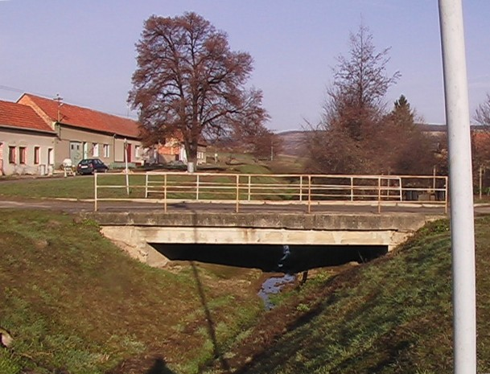
Foto 3 - Km 17,065 - most v lokalitě „U rybníčka“ je z velké části zanesený nánosy

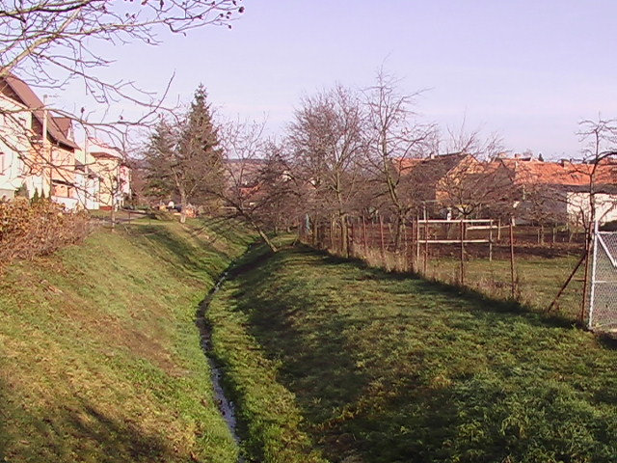
Foto 4 – Záplavové území na PB Spáleného potoka pod mostem v km 17,065

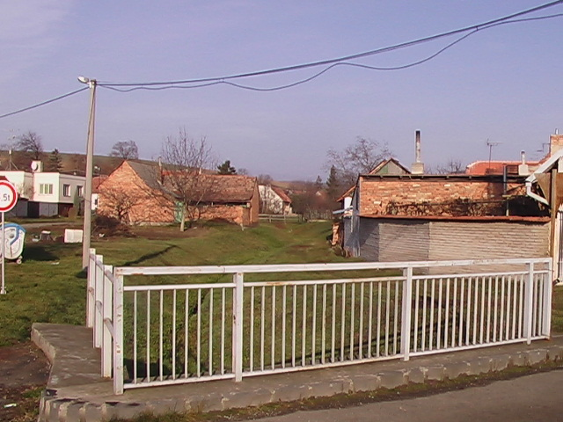
Foto 5 – Záplavové území pod mostem ve střední části obce

3. aktualizované vydání „Povodňový plán obce Archlebov“ k 1.1.2010. A. VĚCNÁ ČÁST
OBEC Archlebov 2, 696 33 Archlebov, tel. 518 633 522, fax. 518 633 522
E-Mail: obecniurad@obecarchlebov.cz, www.obecarchlebov.cz

Strana 14 (celkem 29)
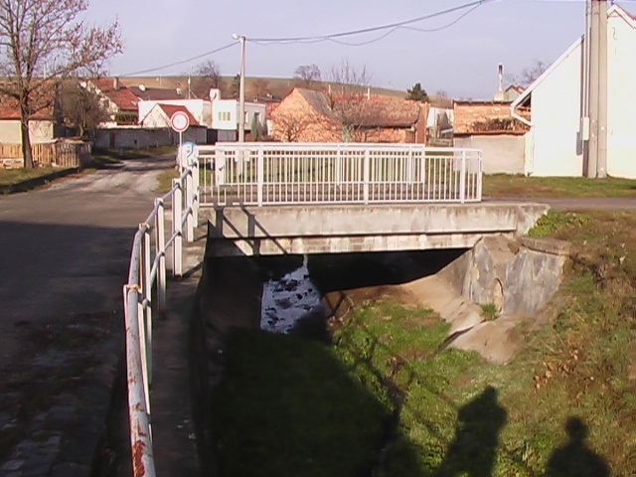
Foto 6 – Most v km 16,538 u bývalé mlékárny

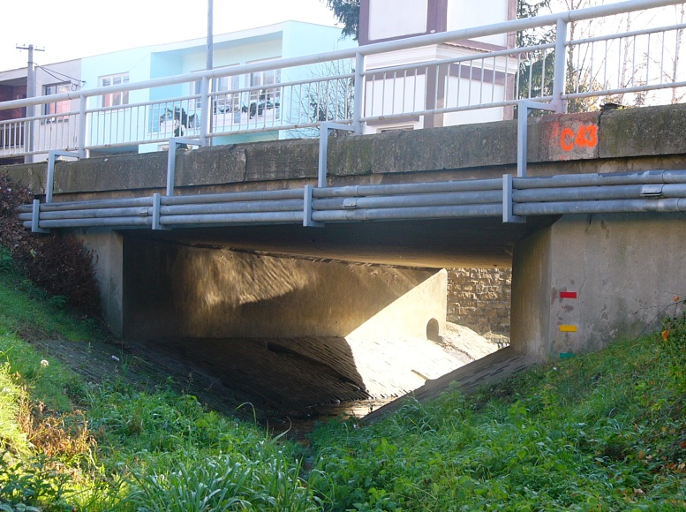
Foto 7 – Most v km 16,476 na silnici I/54, na kterém je umístěn hlásný profil C43

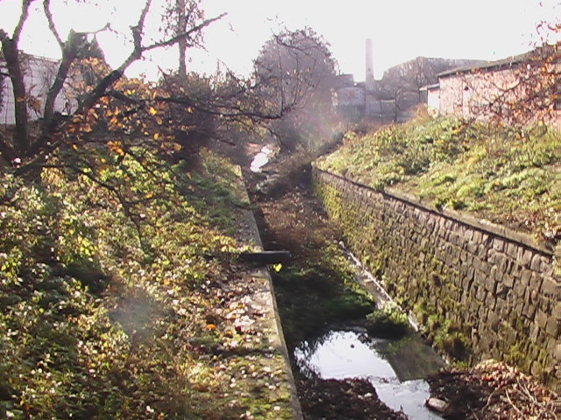
Foto 8 – Koryto Spáleného potoka pod silničním mostem

3. aktualizované vydání „Povodňový plán obce Archlebov“ k 1.1.2010. A. VĚCNÁ ČÁST
OBEC Archlebov 2, 696 33 Archlebov, tel. 518 633 522, fax. 518 633 522
E-Mail: obecniurad@obecarchlebov.cz, www.obecarchlebov.cz

Strana 15 (celkem 29)
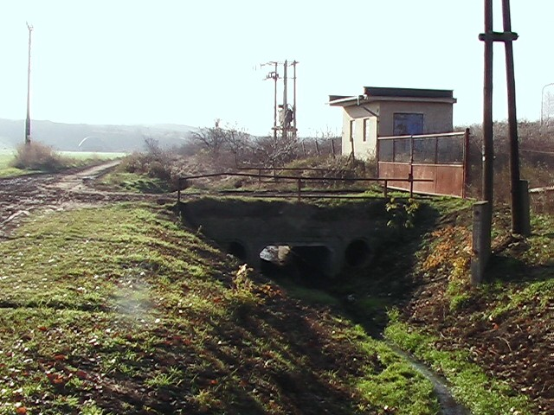
Foto 9 – Hospodářský most v km 15,977 na dolním okraji obce má zcela nedostatečnou
průtočnou kapacitu a za povodně způsobí vzdutí vody

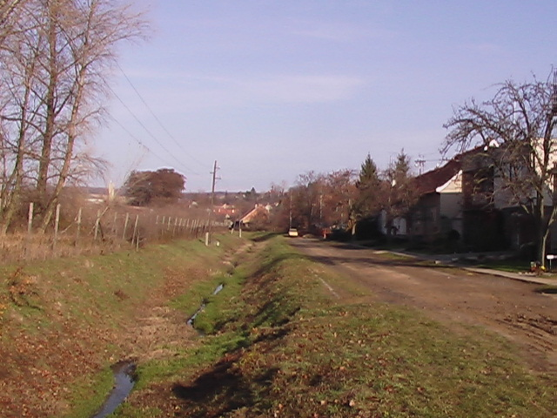
Foto 10 – Ohrožené stavby na LB v dolní části obce nad mostem v km 15,977

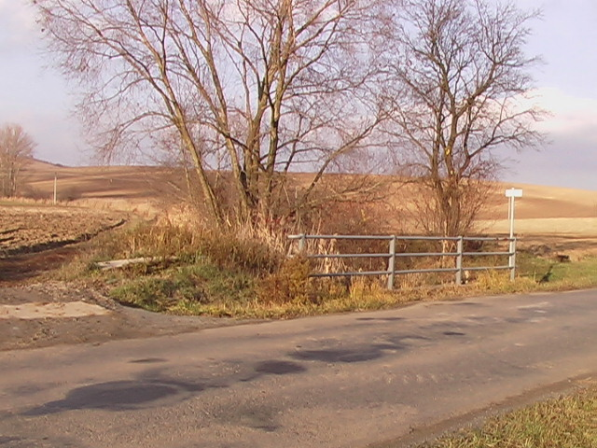
Foto 11 – Křížení vodoteče Archlebov C-D se silnicí III/43115 do Ždánic
a záplavové území nad silnicí

3. aktualizované vydání „Povodňový plán obce Archlebov“ k 1.1.2010. A. VĚCNÁ ČÁST
OBEC Archlebov 2, 696 33 Archlebov, tel. 518 633 522, fax. 518 633 522
E-Mail: obecniurad@obecarchlebov.cz, www.obecarchlebov.cz
Strana 16 (celkem 29)

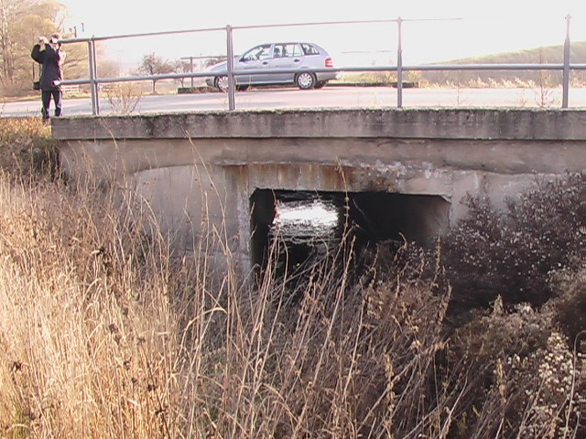
Foto 12 – Křížení vodoteče Archlebov C-D se silnicí I/54 u Žandovského mlýna

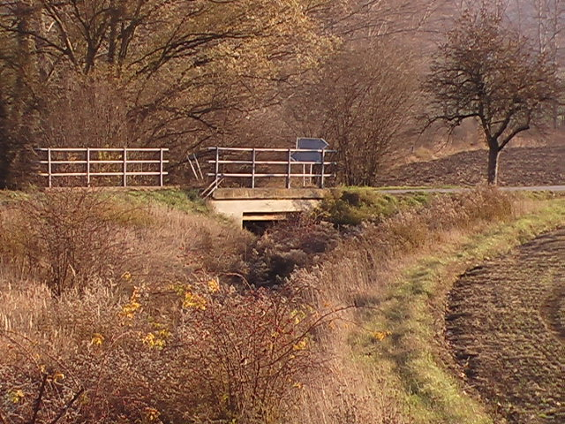
Foto 13 - Křížení vodoteče Archlebov C-D se silnicí do Násedlovic

2.4.2. Objekty ohrožující kvalitu povrchové vody

Objekty, které by mohly ohrozit svým provozem nebo povahou uskladňovaných látek kvalitu povrchových vod se v potenciální záplavové oblasti nevyskytují.

2.4.3. Vodní díla, kanalizace

Na vodotečích v území obce nejsou kromě regulovaného Spáleného potoka žádná vodohospodářská díla, která by mohla významně ovlivnit průběh povodně. Do upraveného Spáleného potoka vyúsťuje rovněž místní kanalizační síť (DN 300 až DN 1000), která pokrývá převážnou část obce, viz grafický příloha č.4. Kanalizace je ve správě obce Archlebov. Vyústění nečištěných splaškových odpadních vod způsobuje v tomto vodním toku značné hygienické a estetické problémy.

3. aktualizované vydání „Povodňový plán obce Archlebov“ k 1.1.2010. A. VĚCNÁ ČÁST
OBEC Archlebov 2, 696 33 Archlebov, tel. 518 633 522, fax. 518 633 522
E-Mail: obecniurad@obecarchlebov.cz, www.obecarchlebov.cz
Strana 17 (celkem 29)
Stávající odvodňovací příkopy, které chrání zástavbu proti ohrožování přívaly extravilánových vod z polních tratí Z a J nad obcí, jsou zaústěny buď přímo do vodotečí, nebo přes lapače splavenin do dešťových kanalizací DN 1000.
Areál Agro Ž.A.D., a.s., Žarošice farma Archlebov je odkanalizován vlastním kanalizačním systémem oddílné kanalizace. Splaškové odpadní vody jsou spolu s odpadními vodami z živočišné výroby jímány v jímkách na vyvážení.
- Výústní objekty kanalizace do Spáleného potoka a na kanalizaci připojené objekty (sklepy - rodinné domy, rekreační chalupy, garáže, selské usedlosti, zahradní domky), mohou být ohroženy zpětným vzdutím v kanalizaci za povodňového stavu na Spáleném potoce, viz příloha č. 4 – Záplavové území a kanalizace obce. Na Spáleném potoce se vyskytují následující výústní objekty kanalizace z nichž žádný nemá ochranu proti zpětnému vzdutí (v podkladové dokumentaci převzaté z US obce Archlebov není uvedeno označení jenotlivých kanalizačních řadů, ale pouze světlosti):

Poř.č. | PB Spáleného potoka | LB Spáleného potoka
1 | DN300 (pod mostem v lokalitě U rybníčka)
2 |  | DN600 (80 m pod mostem U rybníčka)
3 | DN 1000 (280 m pod pod mostem U rybníčka)
4 |  | DN 250 (20 m nad mostem u býv. mlékárny
5 | DN600 (nad mostem u býv- mlékárny)
6 |  | DN800 (pod mostem u býv.mlékárny
7 | DN500 – 2x (nad mostem na silnici I/54)
8 |  | DN 600 (nad mostem na silnici I/54)
9 |  | DN500 (pod mostem na silnici I/54)
10 | DN 300? (210 pod mostem na silnici I/54)
11 |  | DN 600 (65 m nad hospodářským mostem v dolní části obce)
Poznámka: PB= pravý břeh, LB= levý břeh
Ohrožené objekty viz rovněž část C povodňového plánu - grafické přílohy č. 2, 3 a 4.

V jižní části k.ú. obce byla vybudována levostranná boční závlahová nádrž Archlebov (místní název „Balaton“), která byla v minulosti ve správě ZVHS Brno (dříve SMS), oblastní pracoviště Hodonín a která původně sloužila k závlahám. V současné době je využívána k rybochovným účelům Rybářstvím Hodonín, a.s.
Urbanistická studie navrhovala v k.ú. obce Archlebov vybudování malých vodních nádrží:
- nad jímacím územím „Dřínová“ a „Novosádky“
- pod jímacím územím „Zelnice“
- boční nádrž před soutokem Spáleného potoka s PB přítokem Archlebov A-B
První dvě navrhované nádrže jsou navrženy nad intravilánem obce a mohly by příznivě ovlivnit průběh povodně záchytem přívalových vod. Stavby bohužel dosud nebyly realizovány.

3. aktualizované vydání „Povodňový plán obce Archlebov“ k 1.1.2010. A. VĚCNÁ ČÁST
OBEC Archlebov 2, 696 33 Archlebov, tel. 518 633 522, fax. 518 633 522
E-Mail: obecniurad@obecarchlebov.cz, www.obecarchlebov.cz

Strana 18 (celkem 29)
3.DRUH A ROZSAH OHROŽENÍ

3.1.Přirozená povodeň
Vzhledem k tomu, že se jedná o horní část malého povodí s velmi nízkou retardační schopností, dají se očekávat tyto možné případy povodňových stavů:

- Povodeň z přívalových dešťů, které postihnou přímo území obce - místní povodeň.
V povodí Spáleného potoka a vodotečí Archlebov A-B a C-D hrozí problémy vzniklé především v důsledku místních extrémních lokálních dešťových srážek (převážně v době trvání 10-60 min.), kdy dochází k značnému povrchovému ronu, který rozvodní místní vodoteče a sběrné příkopy, v obci pak zejména v případech dojde-li k překročení kapacity dešťové kanalizace a voda poteče po komunikacích a v údolnicích.
Vzhledem k značné půdní erozi může dojít i k přemísťování značného objemu splavované zeminy, která bude v některých místech intenzivně erodována a dále bude transportována do obce, kde se může zase na mnoha místech bude usazovat,viz též přílohy č.2 až 4.
Povrchová voda bude proudit především po komunikacích, ale i nejnižšími místy terénu - zahradami, případně i budovami, pokud jsou v cestě proudící vody.
Povrchová voda, kterou kanalizace v zastavěné části obce již nepojme, poteče vždy nejkratší cestou do údolnice a recipientu, viz přílohy č. 2 až 4.

Z tohoto hlediska byla posouzena cesta možného povrchového odtoku až po místo, kde se voda dostává do otevřeného koryta Spáleného potoka a dalších vodotečí (příl.č.2 až č)
V tomto případě hrozí rozvodnění místních potoků: Spálený potok a Archlebov
A-B a C-D.
Při překročení kapacity upraveného koryta Spáleného potoka, která je v současné době snížena zanesením včetně mostních objektů, může dojít k vybřežení vody z koryta Spáleného potoka a Archlebov C-D a k zatopení objektů, nacházejících se v záplavovové oblasti (vyznačena na přiložených mapových přílohách č. 2 a č. 3), a to buď přímo nebo zpětným vzdutím přes kanalizaci,která do recipientu Spálený potok vyúsťuje, viz příloha č.4.
- Povodeň z dlouho trvajících srážek nižší intenzity ale velkého celkového srážkové
ho úhrnu,které postihnou přímo území obce-místní povodeň.
Ve svých důsledcích je tento typ povodně plně srovnatelný s typem a) jen s tím roz- dílem, že povodňový stav má delší náběh (řádově hodiny) s povodní je možné lépe bojovat než v případě a), kdy se bude jednat spíše již jen o odstraňování škod.

3.2.Přirozená povodeň ovlivněná mimořádnými příčinami

- Objekty zhoršující odtok

V prostoru obce Archlebov se nacházejí objekty, které mohou zhoršit odtok Spáleného potoka a potoka Archlebov C-D při ucpání plaveninami, ledovými krami, jejich případnou devastací ap. a tím způsobit vzdutí hladiny vody před touto překážkou a její následné vybřežení mimo vlastní tok, viz kapitola 2.4.1. – výčet ohrožených objektů.

3. aktualizované vydání „Povodňový plán obce Archlebov“ k 1.1.2010. A. VĚCNÁ ČÁST
OBEC Archlebov 2, 696 33 Archlebov, tel. 518 633 522, fax. 518 633 522
E-Mail: obecniurad@obecarchlebov.cz, www.obecarchlebov.cz

Strana 19 (celkem 29)

3.2.2 Objekty zmírňující odtok

Na území obce ani v povodí nad obcí se nenacházejí žádné retenční nádrže, které by měly vliv na retardaci povodňového odtoku.
Podle našeho názoru je možné dokončit, dosud ne příliš účinnou, protierozní ochranu obce jen v rámci komplexních pozemkových úprav, o které by tato obec měla vehementně usilovat. Povodňová situace v r. 1970 a škody z této povodně vzniklé v obci a okolí byly jenom varováním.
Velkým přínosem pro obec v protipovodňové ochraně by bylo vybudování záchytných nádrží, které byly již zmíněny v kapitole 2.4.3.-Vodní díla, kanalizace.

4. HLASNÉ PROFILY

Hlásné profily jsou řazeny do tří kategorií:

Základní hlásné profily - kategorie A - jsou vybrané profily s vodoměrnými stanicemi na vodohospodářsky významných vodních tocích. Informace z těchto profilů jsou nezbytné pro řízení opatření k ochraně před povodněmi na regionální nebo národní úrovni, nebo jsou využívány pro předpovědní povodňovou službu. Jsou profesionálně provozované ČHMÚ nebo správci vodohospodářsky významných toků (Povodí s.p.). Takový profil se na území obce nenachází.

Doplňkové hlásné profily - kategorie B - jsou profily na vodních tocích, které jsou nezbytné pro řízení opatření k ochraně před povodněmi na okresní úrovni. Jsou zřizovány okresními úřady a provozovány místně příslušnými obcemi. Ani takový profil se na území obce nenachází.

Pomocné hlásné profily - kategorie C - jsou účelové profily na vodních tocích, které mohou zřídit a provozovat pro své potřeby obce nebo vlastníci ohrožených nemovitostí.

Pro zajištění odečítání rozhodujících vodních stavů pro vyhlašování stupňů povodňové aktivity v obci bude směrodatný nově vybudovaný pomocný hlásný profil kategorie „C“ přímo na území obce Archlebov:
C43 – Most na silnici I/54, PB, vtoková strana (viz následující dokumentace).

3. aktualizované vydání „Povodňový plán obce Archlebov“ k 1.1.2010. A. VĚCNÁ ČÁST
OBEC Archlebov 2, 696 33 Archlebov, tel. 518 633 522, fax. 518 633 522
E-Mail: obecniurad@obecarchlebov.cz, www.obecarchlebov.cz

Strana 20 (celkem 29)

EVIDENČNÍ LIST HLÁSNÉHO PROFILU č. 43 Stanice kategorie: C
odborné pokyny
Tok: Spálený potok | Stanice: Archlebov  Most na silnici I/54 |  |  |  |  | Okres: Hodonín  Obec: Archlebov
Provozovatel stanice: OÚ Archlebov
Centrum automatického sběru dat:
Staničení: km cca  Plocha povodí: (po ústí Zdravé vody), cca 10,248 km²  Nula vodočtu: není zaměřeno |  |  | Číslo hydrologického pořadí: 4-17-02-021  Zeměpisné souřadnice: 170017 vd, 490237 sš  Procento plochy povodí toku: cca 40
Stupně povodňové aktivity: [cm] [m³.s⁻¹]
bdělost 100(130)
pohotovost 125 (105)
ohrožení 160 (70)
Poznámka: Údaje v závorce jsou míry od spodní části mostní konstrukce.
Průměrný roční stav: [cm]  Průměrný roční průtok: [m³.s⁻¹] |  | N-leté průtoky:  [m³.s⁻¹] (2,1 km pod x se silnicí I/54)) |  | Q₁  1,5 | Q₅  5,0 |  | Q₁₀  7,0 | Q₂₀  9,5 | Q₅₀  14 | Q₁₀₀  17,5
Odesílatel zpráv: OÚ Archlebov |  | Četnost hlášení SPA: I. 1 x denně  II. 4 x denně  III. 3-hodinové hlášení
Odesílatel podá zprávu: |  | Spojení na adresáta: |  |  |  | Příjemce dále vyrozumí:
MěÚ Kyjov |  | 518 697 550, 602 155 652
OÚ Uhřice |  | 518 631 630, 725 111 230
OÚ Násedlovice |  | 518 631 428, 723 302 056
OÚ Dražůvky |  | 518 633 526, 725 111 177
Nejvyšší zaznamenané vodní stavy:  [cm] V. – XI. [cm] XII. – IV.  Foto: celek  Foto: detail  Popis umístění profilu:  Most na silnici I/54, vtok, PB |  | Číslo mapy: 24-44-21 (ZM 10 000)  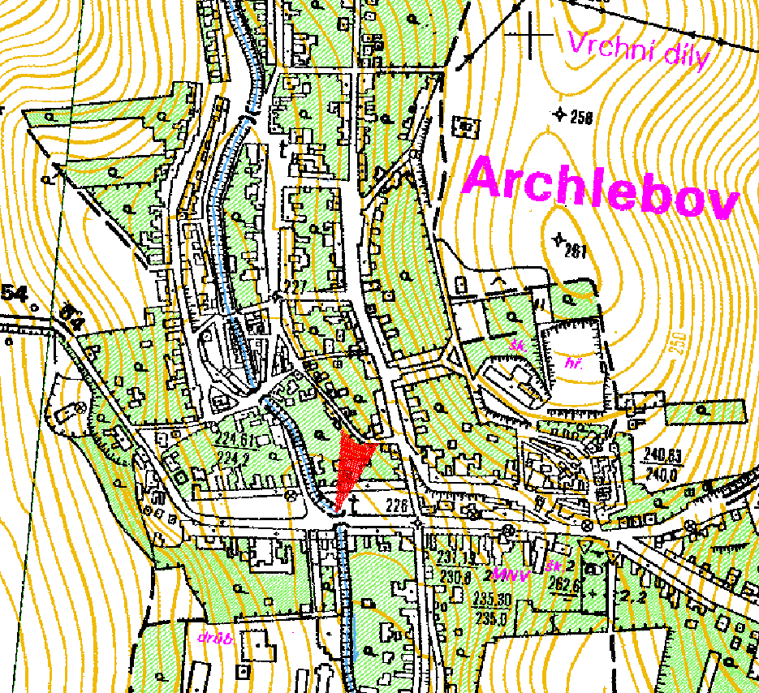

3. aktualizované vydání „Povodňový plán obce Archlebov“ k 1.1.2010. A. VĚCNÁ ČÁST
OBEC Archlebov 2, 696 33 Archlebov, tel. 518 633 522, fax. 518 633 522
E-Mail: obecniurad@obecarchlebov.cz, www.obecarchlebov.cz
Strana 21 (celkem 29)

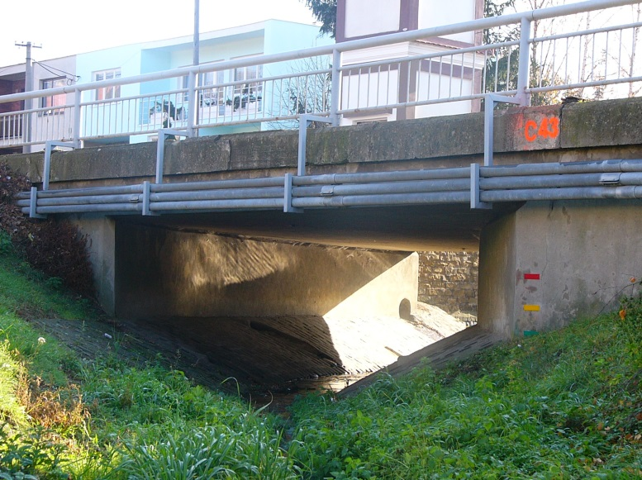
Foto 14 – Hlásný profil C43 na mostě na silnici I/54 do Kyjova

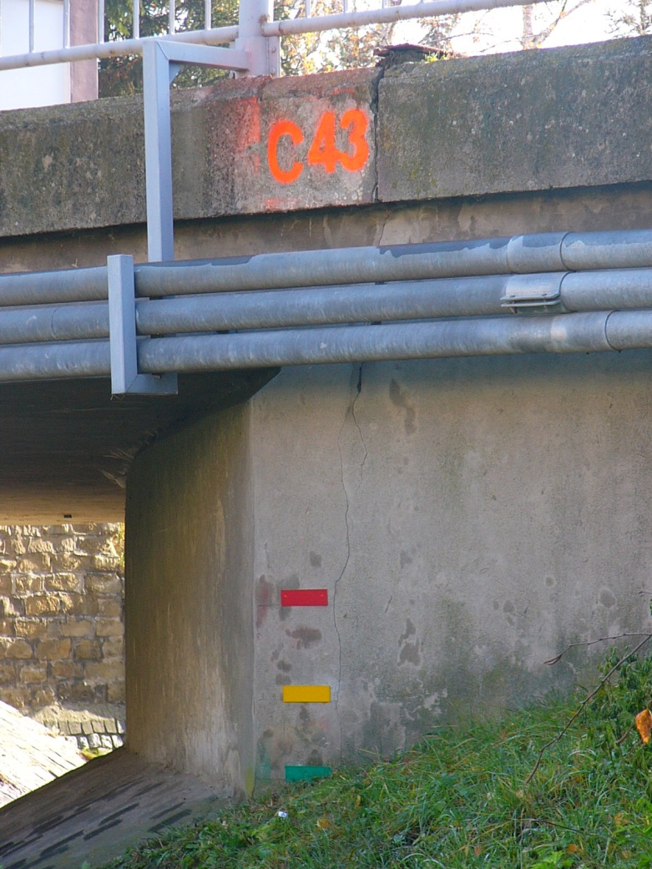
Foto 15 – Hlásný profil C43 - detail

3. aktualizované vydání „Povodňový plán obce Archlebov“ k 1.1.2010. A. VĚCNÁ ČÁST
OBEC Archlebov 2, 696 33 Archlebov, tel. 518 633 522, fax. 518 633 522
E-Mail: obecniurad@obecarchlebov.cz, www.obecarchlebov.cz

strana 22 (celkem 29)

5. Stupně povodňové aktivity na území obce

5.1. Stupně povodňové aktivity - obecně.
Pokud množství spadlých srážek za 24 hodin překročí určitý limit, narůstá nebezpečí vzniku povodně. Tato prahová hodnota srážek pro povodňové zatížení krajiny je však proměnlivá a záleží na tom, zda příčinný déšť padá do povodí nasyceného předcházejícími srážkami, anebo zda velká část jeho objemu připadne na doplňování podpovrchového prostředí povodí nenasyceného. Prahovou povodňovou hodnotu srážek významně ovlivňuje i nadmořská výška povodí.
Orientační odhady limitů spadlých srážek pro vznik povodňové situace s uvážením základních diferencujících faktorů vypracoval i s instrukcemi pro aplikaci Český hydrometeorologický ústav v rámci Odborných pokynů pro hlásnou povodňovou službu (vydalo Ministerstvo životního prostředí v roce 1999) s cílem umožnit vyhlašování stupňů povodňové aktivity (SPA) na podkladu naměřených srážek i v malých povodích, ve kterých je doba koncentrace povodňového odtoku velmi krátká (od několika desítek minut až po 2 hodiny), viz tabulka 1.
Tab. 3 – Orientační odhad prahových hodnot povodňových srážek (mm)
Výšková poloha krajiny | Nenasycené povodí |  | Nasycené povodí
 | 1.SPA | 2.SPA | 1.SPA | 2.SPA
Horská | 60 až 80 | 80 až 100 | 30 až 60 | 60 až 70
Střední | 50 až 70 | 70 až 80 | 60 až 50 | 50 až 60
Nižší | 40 až 60 | 60 až 70 | 20 až 40 | 40 až 50
Délky doby trvání dešťů, které způsobují regionální povodně v České republice, se v průměru pohybují mezi 1 až 3 dny, v krajních extrémních případech mohou být však i delší, jak prokazuje pětidenní trvání srážek u povodně z července 1997. U situací s delší dobou trvání příčinného deště, než je doba doběhu vody z nejzazšího okraje povodí k vodočtu, přispívá pak k vývoji povodně odtokově celá plocha rozsáhlého povodí. Prší-li vytrvale a vydatně na celé ploše rozsáhlého povodí, vytvářejí se průtokové vlny především v oblastech s kratší dobou koncentrace odtoku. Po vyplnění objemu koryt říční sítě a při pokračujícím dešti průtoky nabývají poměrně rychle povodňového charakteru a vývoj hydrologické situace se mění na stav ohrožení ve vztahu k osídlení či k jiným hospodářským objektům nacházejícím se v údolních zónách podél toků. V komplexu srážkově zasaženého velkého povodí jsou to zpravidla tato území, kde sled povodňových událostí probíhá relativně nejrychleji a která potřebují v časovém pořadí prioritně vnější pomoc, pokud tamní odpovědné orgány nemohou povodňovou ochranu zvládnout vlastními silami.
Extremita kulminačního průtoku dosažená v horních částech povodí by se přenášela do níže položené trati hlavního toku za předpokladu, že by se tam neprojevovaly vlivy plnění prostornějšího koryta, zmenšujícího se sklonu toku, a hlavně však zvětšujících se možností rozlivů. Při obvykle přibývajících účincích korytové a údolní retence by se povodňová vlna na hlavním toku měla zplošťovat a její postup zpomalovat, [transformace povodňové vlny],

3. aktualizované vydání „Povodňový plán obce Archlebov“ k 1.1.2010. A. VĚCNÁ ČÁST
OBEC Archlebov 2, 696 33 Archlebov, tel. 518 633 522, fax. 518 633 522
E-Mail: obecniurad@obecarchlebov.cz, www.obecarchlebov.cz

Strana 23 (celkem 29)
pokud by tento základní hydrologický scénář neovlivňovala odtoková situace na přítocích. Ta jej však může i výrazně změnit.
Vzhledem k povodňové charakteristice zájmového území, viz kapitola 2, se předpokládá, že veškerá povodňová aktivita v obci bude odvozená od výskytu a charakteristiky místních dešťových srážek, které zasáhnou území obce a její blízké okolí (povodí Spáleného potoka včetně přítoků) a vyvolají zvýšení hladiny v místních vodotečích (sledována bude výška hladiny). Převážně se bude jednat o „bleskovou“ povodeň z přívalových dešťů (průtrž mračen).
Rozsah opatření prováděných při řízení ochrany před povodněmi se řídí nebezpečím nebo vývojem povodňové situace, která se vyjadřuje třemi stupni povodňové aktivity:
I. stupeň povodňové aktivity = STAV BDĚLOSTI
  - nastává při nebezpečí přirozené povodně a zaniká, pominou-li příčiny takového nebezpečí
  - vyžaduje věnovat zvýšenou pozornost vodnímu toku nebo jinému zdroji povodňového nebezpečí (např. údolnice- rony)
  - na vodních dílech nastává tento stav při dosažení mezních hodnot sledovaných jevů a skutečností z hlediska bezpečnosti vodního díla, jenž by mohly vést ke vzniku zvláštní povodně
  - aktivuje se a zahajuje činnost hlásná a hlídková služba na vodních tocích
II. stupeň povodňové aktivity = STAV POHOTOVOSTI
  - vyhlašuje příslušný povodňový orgán, přerůstá-li nebezpečí přirozené povodně v povodeň
  - vyhlašuje se také při překročení mezních hodnot sledovaných jevů a skutečností na vodním díle z hlediska jeho bezpečnosti a skutečností z hlediska bezpečnosti díla nebo při zjištění mimořádných okolností, jenž by mohly vést ke vzniku zvláštní povodně
  - aktivují se povodňové orgány a další účastníci ochrany před povodněmi, uvádějí se do pohotovosti prostředky na zabezpečovací práce, provádějí se opatření ke zmírnění průběhu povodně podle povodňového plánu
III. Stupeň povodňové aktivity = STAV OHROŽENÍ
  - vyhlašuje příslušný povodňový orgán při nebezpečí vzniku škod většího rozsahu, ohrožení životů, zdraví a majetků v zaplaveném území
  - vyhlašuje se také při dosažení kritických hodnot sledovaných jevů a skutečností na vodním díle z hlediska jeho bezpečnosti současně se zahájením nouzových opatření
  - provádějí se zabezpečovací a podle potřeby záchranné práce nebo evakuace.
Druhý a třetí stupeň povodňové aktivity vyhlašují a odvolávají ve svém územním obvodu povodňové orgány a při vzniku zvláštní povodně i krizové orgány.
3. aktualizované vydání „Povodňový plán obce Archlebov“ k 1.1.2010. A. VĚCNÁ ČÁST
OBEC Archlebov 2, 696 33 Archlebov, tel. 518 633 522, fax. 518 633 522
E-Mail: obecniurad@obecarchlebov.cz, www.obecarchlebov.cz

Strana 24 (celkem 29)
5.2. I. stupeň - stav bdělosti

Nastává při nebezpečí přirozené povodně nebo při předpovědi takového stavu ČHMÚ a po dosažení směrodatného limitu vodního stavu na určeném hlásném profilu nebo směrodatného průtoku a zaniká, pominou-li příčiny takového nebezpečí. Na území obce Archlebov se za nebezpečí přirozené povodně považuje situace:

a) kdy hladina Spáleného potoka v obci dosáhne úrovně zelené značky, tj. 100 cm nad normální stav (tj.běžný stav při bezdeští), nebo ji překročí - měřeno na hlásném profilu C43 (most na silnici I/54, PB, viz foto 14 a 15 na str. 22),

b) náhlé tání podle meteorologické předpovědi (je-li na území obce a v okolí sněhová
pokrývka vyšší jak 30 cm), zejména je-li tání kombinováno se srážkovou činností
a půda je dosud zamrzlá,

c) srážky velké intenzity (dešťový příval charakteru „průtrže mračen“) na území
obce (trvání srážky již přesahuje 15 min), zejména je-li půda nasycená dešti z před-
chozích srážek,

d) dlouhodobější srážky trvalejšího charakteru ale nízké intenzity (doba trvání srážky
přesahuje 4 hodiny).

Poznámka: Pro stanovení a vyhlášení příslušného stupně povodňové aktivity dle bodu
a) se měří hladina na spodní hraně (zelené, žluté a červené) značky hlásného profilu.

Při tomto stupni zahajuje činnost hlásná a hlídková služba, která věnuje jednak zvýšenou pozornost vodnímu toku Zdravá voda, jednak vývoji situace v horních částech obce (vznik ronů). Další činnost je závislá na vývoji povodňové situace viz organizační část B. Činnost povodňové komise může být zahájena podle vývoje povodňové situace i přesto, že na hlásných profilech nebudou dosaženy stupně povodňové aktivity, ale vývoj meteorologické situace bude nepříznivý (zejména u „bleskové“ povodně).
Zaniká: Pominou-li příčiny nebezpečí povodně.

5.3. II. stupeň - stav pohotovosti

Vyhlašuje se v případě, že nebezpečí přirozené povodně přeroste v povodeň a dochází k zaplavování území mimo koryto, a po dosažení směrodatného limitu vodního stavu na určeném vodočtu (hlásném profilu) nebo dosažení směrodatného průtoku.
Na území obce se stav pohotovosti vyhlašuje při těchto situacích:

a) kdy hladina Spáleného potoka v obci dosáhne úrovně žluté značky, tj. 125 cm nad normální stav (tj. běžný stav při bezdeští), nebo ji překročí - měřeno na hlásném profilu C43 (most na silnici I/54, PB, viz foto 14 a 15 na str. 22),

b) intenzivním tání sněhu v kombinaci s dešťovými srážkami v době zámrzu půdy, kdy se
začínají velmi rychle zvedat hladiny místních a občasných vodotečí, při současném cho-
du ledů, případně vlivem vytvoření ledových bariér,

3. aktualizované vydání „Povodňový plán obce Archlebov“ k 1.1.2010. A. VĚCNÁ ČÁST
OBEC Archlebov 2, 696 33 Archlebov, tel. 518 633 522, fax. 518 633 522
E-Mail: obecniurad@obecarchlebov.cz, www.obecarchlebov.cz

Strana 25 (celkem 29)
c) místním přívalovém dešti velké intenzity, který trvá již déle než 30 min a způsobu-
je již lokální hromadění vody v místních tratích intravilánu obce. Koryta vodotečí
nejsou schopna pojmout přítok vody, která začíná místy vybřežovat. Povrchová voda
začíná proudit ve větším množství po vozovkách a volném terénu do údolnic (vznik
ronů), začínající eroze půdy,

d) dlouhodobý déšť malé intenzity (přesahuje cca 8 hod), tání sněhu ap., který způso-
buje podobné projevy jako v předchozím odstavci.

Při tomto stupni se aktivizují povodňové orgány (svolává povodňová komise obce) a další účastníci ochrany před povodněmi, uvádějí se do pohotovosti prostředky na zabezpečovací práce a podle možnosti se provádějí opatření ke zmírnění průběhu povodně podle povodňového plánu.

Vyhlašuje se: Při splnění výše uvedených podmínek.
Kdo vyhlašuje a odvolává: Povodňový orgán obce. O vyhlášení či odvolání informuje povodňový orgán další účastníky dle povodňového plánu, viz organizační část B.
Zaniká: Pominou-li příčiny vyhlášení stavu pohotovosti a odvolá-li jej povodňový orgán obce.

5.4. III. stupeň - stav ohrožení

Vyhlašuje se při nebezpečí vzniku větších škod, ohrožení životů a majetku v zátopo-vém území a po dosažení směrodatného limitu vodního stavu na určeném vodočtu (hlásném profilu) nebo dosažení směrodatného průtoku.
Na území obce se stav ohrožení vyhlašuje při těchto situacích:

a) kdy hladina Spáleného potoka v obci dosáhne úrovně červené značky, tj. 160 cm nad normální stav (tj. běžný stav při bezdeští), nebo ji překročí - měřeno na hlásném profilu C43 (most na silnici I/54, PB, viz foto 14 a 15 na str. 22),

b) místní přívalový déšť velké intenzity, který trvá již déle než 45 min a způsobuje
následující skutečnosti:
voda se rozlévá z koryt vodotečí do okolní krajiny, dochází k intenzivnímu proudění vody po vozovkách, údolnicí a bočními údolími. Mosty, propustky, kanalizační dešťové vpustě se začínají zahlcovat, na některých místech v obci vytéká voda ze šachtic, dochází k intenzivnímu proudění vody po vozovkách, údolnicí a bočními údolími, proudící voda v ronech začíná tvořit erozní rýhy, přemísťuje se velký objem vody a bahnin směrem dovnitř obce,
proudící voda v polních tratích nad obcí začíná tvořit erozní rýhy, přemísťuje se velký objem vody a bahnin směrem dovnitř obce,

c) místní dlouhodobý déšť nižší intenzity (trvající již déle jak 16 hod), který způsobu-
je podobné projevy jako v předchozím odstavci,

d) hrozí bezprostřední nebezpečí ohrožení zdraví, životů a majetku kdekoliv na území
obce při extrémní dešťové srážce a při vylití vodotečí v obci,

3. aktualizované vydání „Povodňový plán obce Archlebov“ k 1.1.2010. A. VĚCNÁ ČÁST
OBEC Archlebov 2, 696 33 Archlebov, tel. 518 633 522, fax. 518 633 522
E-Mail: obecniurad@obecarchlebov.cz, www.obecarchlebov.cz

Strana 26 (celkem 29)
Při tomto stupni se provádějí zabezpečovací a podle potřeby záchranné práce (evakuace obyvatel z nejvíce ohrožených místních částí zejména poblíž vodoteče), neboť nástup hladiny může být poměrně rychlý (kulminace na drobných vodotečích do 150 minut od začátku srážky, většinou však dříve).
Vyhlašuje se: Při splnění výše uvedených podmínek.
Kdo vyhlašuje a odvolává: Povodňový orgán obce. O vyhlášení či odvolání informuje povodňový orgán další účastníky dle povodňového plánu, viz organizační část B.
Zaniká: Pominou-li příčiny vyhlášení stavu ohrožení a odvolá-li jej povodňový orgán obce.
Poznámka: Stav ohrožení může být povodňovou komisí obce prodloužen na dobu nezbytně nutnou, a to i v případě, že vodoteč již opadne. V obci jsou však nadále rozlivy vody a povodňové škody ještě nejsou odstraněny.

6. KOORDINACE POVODŇOVÝCH AKTIVIT

V rámci správního obvodu Kyjov koordinuje povodňové aktivity povodňová komise obce s rozšířenou působností města Kyjov (PKOb III), dále viz část B - Organizační část.
Povodňová komise obce Archlebov má povinnost informovat o povodňové situaci při vyhlášení druhého a třetího stupně v obci jednak povodňovou komisi obce s rozšířenou působností města Kyjova (PKOb III) (tajemník povodňové komise - tel. 518 697 550 nebo 602 155 652), jednak správce toků ZVHS Brno, oblast povodí Moravy, pracoviště Hodonín – tel. 518 352 588 nebo 602 553 549.
Dále PKOb Archlebov informuje obce níže na toku, tj. PKOb Uhřice – starosta obce -tel. 518 631 630, PKOb Dražůvky: 518 633 526 a Násedlovice: 518 631 428.
Správci vodních toků zpracovávají odborná stanoviska k povodňovým plánům obcí, v našem drobné toky ve správě ZVHS Brno-pracoviště Hodonín a Spálený potok – Povodí Moravy, s.p., Brno.
Věcnou a grafickou část povodňového plánu a jeho změny zpracovatelé předkládají nadřízenému povodňovému orgánu k potvrzení souladu s povodňovým plánem vyšší úrovně. U Povodňových plánů pozemků a staveb v obci (nemovitostí) potvrzuje soulad s Povodňovým plánem obce povodňový orgán obce.
Soulad věcné a grafické část povodňového plánu (část A a C) s povodňovým plánem správního obvodu obce s rozšířenou působností - Kyjov potvrzuje vodoprávní orgán této obce (odbor ŽP MěÚ Kyjov). Potvrzením souladu a přijetím se stává věcná a grafická část povodňového plánu závaznou.
Na potvrzení souladu se nevztahuje správní řád.
Organizační část povodňového plánu zpracovatel průběžně aktualizuje a poskytuje ji k využití povodňovým orgánům a ostatním účastníkům ochrany před povodněmi. Za účelem šíření povodňového plánu obce je možné provádět i kopie přiloženého CD-R.
Povodňový orgán obce každoročně prověřuje aktuálnost povodňového plánu zpravidla před obdobím jarního tání a toto prověření dokladuje zápisem v Povodňové knize.
Každoroční pravidelné povodňové prohlídky prováděné ve smyslu § 72 vodního zákona č. 254/2001 Sb. jsou za současné situace jediným nenákladným preventivním protipovodňovým prostředkem obce.
Povodňový orgán obce může na základě povodňové prohlídky vyzvat vlastníky pozemků, staveb a zařízení v záplavovém území k odstranění předmětů a zařízení, které mohou způsobit zhoršení odtokových poměrů nebo ucpání koryta níže po toku. Pokud tito vlastníci výzvy ve stanovené lhůtě neuposlechnou, uloží takovou povinnost rozhodnutím.

3. aktualizované vydání „Povodňový plán obce Archlebov“ k 1.1.2010. A. VĚCNÁ ČÁST
OBEC Archlebov 2, 696 33 Archlebov, tel. 518 633 522, fax. 518 633 522
E-Mail: obecniurad@obecarchlebov.cz, www.obecarchlebov.cz

Strana 27 (celkem 29)

7. POUŽITÉ PODKLADY

[1] Územní plán sídelního útvaru Archlebov. Vypracoval Ing. arch. Vladimír Dujka,
Zlín, 06/1998. Schválen dne 26.4.1999.

[2] Územní akční plán ochrany před povodněmi v povodí toků ve správě ZVHS na
okrese Hodonín – 1. a 2. část, vypr. SURGEO, s.r.o, Hodonín, 2000-2001.

[3] Sborník z kongresu a doprovodné výstavy zařízení a organizačních činností použí-
vaných při ochraně před povodněmi URBIS 2002, 23.-25.dubna 2002.

[4] Vlček, V. a kol.: Vodní toky a nádrže. Zeměpisný lexikon ČSR. Vydala ACADEMIA 1984.

[5] Odvětvová technická norma TNV 75 2931 - Povodňové plány.

[6] Zákon č. 254/2001 Sb. o vodách a o změně některých zákonů (vodní zákon).

[7] Vyhláška MŽP č. 236/2002 Sb., o způsobu a rozsahu zpracování návrhu a stanovo-
vání záplavových území.

[8] Další související právní předpisy.

[9] Dokumentační fotografie různých míst v obci ze dne 6.8.2003.

[10] Archlebov - kanalizace a ČOV. Vypracoval: Aquatis a.s., Brno, 1994.

[11] Spálený potok Archlebov - čištění. Vypracoval: Povodí Moravy Uherské Hradiště,
1989.

[12] Povodňový plán obce Archlebov, vypracoval: Jan Müller starosta obce Archlebov v 01/2010.

[13] J.Cyroň, J.Kotrnec - Protrhlo se nebe i země…Šardice 9.6.1970. Účelová publikace
vydaná obcí Šardice v r. 2000.

3. aktualizované vydání „Povodňový plán obce Archlebov“ k 1.1.2010. A. VĚCNÁ ČÁST
OBEC Archlebov 2, 696 33 Archlebov, tel. 518 633 522, fax. 518 633 522
E-Mail: obecniurad@obecarchlebov.cz, www.obecarchlebov.cz

Strana 28 (celkem 29)

8. Obsah PŘILOŽENÉHO CD-R

Celý Povodňový plán obce… je kromě běžné listinné podoby zpracován rovněž jako elektronický hypertextový dokument na přiloženém CD-R k této Věcné části). Jako hypertextový prohlížeč je využíván SW produkt Zoner Context fy Zoner Brno, který je volně šířitelný.

Obsahuje:

- Kompletní textové části A, B včetně příloh a grafickou část C.
- Směrnice pro činnost Povodňové komise obce…
- Fotodokumentaci hlásných profilů a ohrožených objektů v obci a různých dalších
problematických míst.
- Občan a povodeň (informace o tom co dělat před povodní, za povodně a po povod-
ni).
- Jak dokumentovat povodeň (pokyny jak správně zdokumentovat průběh povodně)
- Pomůcky povodňové komise – Legislativa (obsahuje kompletní znění právních
předpisů (k 1.10.2003) z oblasti vodního hospodářství (Z 254/2001 Sb.,
Z 305/2000 Sb, Z 274/2001 Sb., NV 385/2001 Sb., V 470/2001 Sb., V 137/1999
Sb., V 428/2001 Sb., V 431/2001 Sb., V 432/2001 Sb., V 471/2001, V 20/2002 Sb.,
V 195/2002 Sb., V 225/2002, V236/2002, V 292/2002, V 293/2002 Sb.,
V 590/2002) a z oblasti krizového řízení (Z 110/1998 Sb., Z 131/1985 Sb.,
Z 238/2000, Z239/2000, Z 240/2000, Z 241/2000, Z 219/1999, Z 12/2002,
NV 462/2000 Sb., V 328/2001) a normy (TNV 75 2931)
- Nejdůležitější telefonická spojení i internetové odkazy
- Nápovědu pro práci s elektronickým dokumentem
- Základní informace o produktu

V jednotlivých adresářích na CD-R pak najdete:

EV_LIST – dokumentace hlásných profilů,
FOTO – fotodokumentaci ohrožených objektů a problémových míst,
INSTDISK – hypertextová data Povodňového plánu,
MODULY_PP – obrázky k Modulu: Dokumentování průběhu povodně,
OBRAZKY – obrázky použité v hypertextovém dokumentu,
PRILOHY – část C Povodňového plánu - grafické přílohy (v rozlišení pro tisk),
STITKY – štítek na CD-R ve formátu Zoner Callisto,
TEXTY – veškeré textové dokumenty obsažené v Povodňovém plánu ve formátu MS Word (*.doc), včetně fotografií,
VIDEO – videosoubory (pokud je Povodňový plán obsahuje),
VYREZY – výřezy map použitých v evidenčních listech hlásných profilů.

Ctimne.!!! – Návod k použití prohlížeče Zoner Contextu

3. aktualizované vydání „Povodňový plán obce Archlebov“ k 1.1.2010. A. VĚCNÁ ČÁST
OBEC Archlebov 2, 696 33 Archlebov, tel. 518 633 522, fax. 518 633 522
E-Mail: obecniurad@obecarchlebov.cz, www.obecarchlebov.cz

Strana 29 (celkem 29)

